МИНИСТЕРСТВО ОБРАЗОВАНИЯ И НАУКИ
РЕСПУБЛИКИ АДЫГЕЯ

ПРИКАЗ
17.03.2016 № 415
г. Майкоп

Об утверждении мест размещения пунктов проверки экзаменационных работ участников государственной итоговой аттестации по образовательным программам основного общего образования в Республике Адыгея в 2016 году

С целью организованной проверки экзаменационных работ участников государственной итоговой аттестации по образовательным программам основного общего образования (далее – ГИА-9) в Республике Адыгея в 2016 году

приказываю:

1. Утвердить места размещения пунктов проверки экзаменационных работ участников ГИА-9 (далее – ППЭР) в Республике Адыгея в 2016 году (приложение).
2. Руководителям муниципальных органов управления образованием организовать работу ППЭР в период проведения ГИА-9 в Республике Адыгея в 2016 году, обеспечив условия информационной безопасности.
3. Контроль исполнения приказа возложить на начальника отдела общего, дошкольного и коррекционного образования Министерства образования и науки Республики Адыгея З.И. Конову.

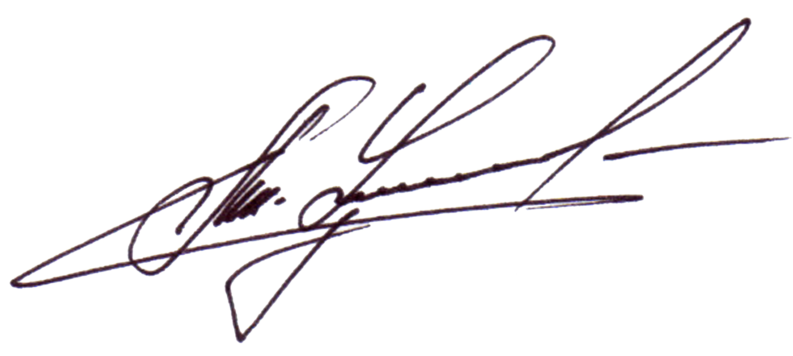
Министр А. Ш. Хуажева

Приложение
к приказу Министерства образования
и науки Республики Адыгея
от 17.03.2016 № 1415

Места размещения пунктов проверки экзаменационных работ участников государственной итоговой аттестации
по образовательным программам основного общего образования в Республике Адыгея в 2016 году

№ | Муниципальное образование | Предмет | Место размещения ППЭР
 | Гиагинский район | все предметы | МБОУ СОШ № 1,  Гиагинский район, ст. Гиагинская, ул. Ленина, 152
 | Кошехабльский район | все предметы | МБОУ СОШ № 2,  Кошехабльский район, а. Кошехабль, ул. Джаримова, 4
 | Красногвардейский район | все предметы | МБОУ Гимназия №1,  Красногвардейский район,  с. Красногвардейское, ул. Чапаева, 87а
 | Майкопский район | все предметы | МБОУ СОШ № 1,  Майкопский район, п. Тульский, ул. Первомайская, 232
 | Тахтамукайский район | все предметы | МБУ ДО ДШИ,  Тахтамукайский район, а. Тахтамукай, ул. Ленина, 51
 | Теучежский район | все предметы | МБОУ СОШ № 1,  Теучежский район, а. Понежукай, ул. Ленина, 71
 | Шовгеновский район | все предметы | МБОУ СОШ № 1,  Шовгеновский район,  а. Хакуринохабль, ул. Краснооктябрская, 102
 | Город Майкоп | все предметы | МБОУ Лицей № 35,  г. Майкоп, ул. Пионерская, 532
 | ГородАдыгейск | все предметы | МБОУ СОШ № 2,  г. Адыгейск, ул. В. И. Ленина, 30 А

